**Velkommen på Lyngehus Plejecenter**

2024

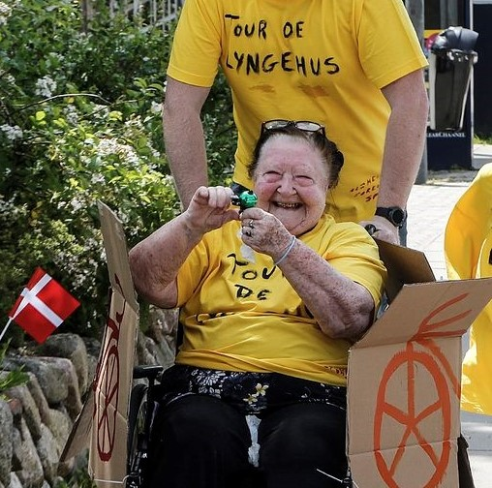

**Informationspjece for dig og dine pårørende**

**Velkommen**

På Lyngehus ønsker vi at være *et godt sted at bo, at besøge og at arbejde.*   
Hos os tilstræber vi, at du som beboer kan leve et meningsfyldt og aktivt liv, og at du oplever at blive hørt og inddraget i forskellige beslutninger.  
Vi byder dig og dine pårørende hjerteligt velkommen og inviterer jer til en åben dialog og et tæt samarbejde.

**Indflytning**

Når du flytter ind på Plejecenter Lyngehus, vil du og dine pårørende modtage mere information om huset. Du vil ligeledes modtage invitation til en indflytningssamtale og få et skema, hvor du og dine pårørende kan skrive lidt om din livshistorie. Oplysningerne er vigtige for vores arbejde med at give dig den individuelle pleje og omsorg, du har brug for. Hvis du ønsker det, er dine pårørende meget velkomne til at deltage i indflytningssamtalen. Samtalen er en gensidig dialog om forventninger og har fokus på at få klarlagt hvilken pleje og omsorg, du har brug for. Ved samtalen vil personalet fortælle om dagligdagen, tilbud om aktiviteter mm.

**Serviceaftale** Serviceaftalen er en aftale mellem dig og Allerød Kommune om de ydelser, du modtager og betaler for, når du bor på plejecentret. Betalingen for ydelserne sker ved træk bagud i din pensionsudbetaling. Det betyder, at der går to måneder fra du modtager ydelserne, til de trækkes i pensionen. Serviceaftalen skal underskrives hurtigst muligt og afleveres til personalet senest på indflytningsdagen.

På servicepakkeskemaet vælger du, om du vil tilmeldes måltiderne. Kun, hvis du selv kan varetage indkøb til - og forberedelse af alle dine måltider, kan du fravælge måltiderne. Herudover kan du vælge, om du ønsker at få vasket dit personlige tøj, om du vil tilmeldes linnedpakken og om du ønsker rengøringsartikler, toiletpapir og vinduespudsning.

Din underskrift er en fuldmagt, der giver kommunen ret til at anmode Udbetaling Danmark om at trække i din pensionsudbetaling til dækning af ovennævnte tilvalg. Hvis du ikke modtager pension, vil du i stedet få tilsendt en faktura på beløbet.

Betaling for gæstemad sker via træk i din pensionsudbetaling, og du skal ved indflytning give tilladelse til dette på serviceskemaet.

**Husleje**

Huslejen opkræves af boligselskabet og består af et beløb i forhold til boligens størrelse. Lille tv pakke er inkluderet i huslejen. Hertil kommer udgifter til varme, vand, el og antennebidrag.

Der er mulighed for at søge om forskellige former for tilskud og nedsættelse af betaling. Du kan læse mere og søge boligstøtte på www.borger.dk.   
Kan du ikke søge digitalt, kan du få hjælp ved at henvende dig til Borgerservice på Allerød Rådhus.

**Nøgler**

Før du kan flytte ind, indkalder boligselskabet dig og/eller dine pårørende til en besigtigelse af din nye lejlighed. Boligselskabet udleverer ved besigtigelsen nøgler til boligen til dig og/eller til dine pårørende.

Når hoveddøren er låst om aftenen og natten, kan evt. gæster kontakte husets Døgntelefon – se telefonnummer bagerst i pjecen - eller de kan benytte ringeklokken for at komme i kontakt med personalet.

**Post**

Du skal huske at skifte folkeregisteradresse - samt at skifte din postadresse senest 5 dage efter indflytning, så du fremover modtager din post på plejecenteret. Hvis du ikke selv er i stand til det, skal dine pårørende såvidt muligt sørge for jævnligt at tømme din postkasse og gennemgå din post.

Er du tilmeldt digital post, skal du selv eller dine pårørende varetage dette.

Hvis du ikke er i stand til at tjekke den digitale postkasse, skal du kontakte Borgerservice på Allerød Rådhus for at blive fritaget for digital post. Du vil så fremadrettet modtage din post fra det offentlige i brevform.

**Besøg**

Vi har ikke besøgstider 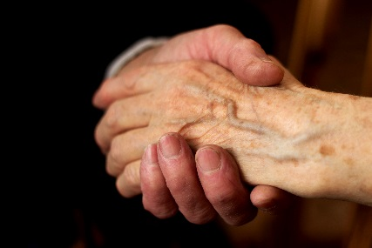på Lyngehus. Dine pårørende er derfor altid velkomne til at besøge dig i din bolig. Vi henstiller dog til at dine gæster viser hensyn til din døgnrytme - og til de øvrige beboere. For at du i ro og mag kan komme op og i gang med dagen, opfordrer vi til, at besøg ikke lægges for tidligt om morgenen. Det samme gælder for besøg ud på aftenen, hvor du er på vej i seng.

Det er vigtigt for os at undgå for meget uro omkring måltiderne i spisestuen, og derfor bedes et evt. besøg omkring spisetid foregå i din egen bolig.

Det er ikke muligt for dig at holde husdyr i din bolig, men dine gæster er velkomne til at medbringe deres hund, når de er på besøg, såfremt hunden er omgængelig og rolig. Hunden skal altid holdes i snor på fællesarealerne

Vi opfordrer til, at du vælger en pårørende fra familien, som kan være personalets primære kontaktpårørende. Kontaktpårørende vil også få tilsendt mail med det månedlige beboerblad og information fra ledelse mm. Man er selvfølgelig velkommen til at afmelde det, hvis man ikke ønsker at modtage det.

Du vil allerede fra indflytningsdagen få tildelt en forløbsansvarlig sygeplejerske samt faste kontaktpersoner fra plejegruppen. Disse medarbejdere vil bl.a. deltage i indflytningssamtale mm. Disse – men også andre medarbejdere, elever og studerende vil hjælpe dig i hverdagen.

Du og dine pårørende kan altid trygt henvende jer direkte til personalet. I er også altid velkomne til at kontakte den forløbsansvarlige sygeplejerske pr. telefon eller mail. Ved større ændringer i din helbredstilstand eller i din medicin kontakter vi din kontaktpårørende, efter forudgående aftale med dig.

**Når du skal ud af huset**

Har du behov for ledsagelse til lægebesøg, tandlæge eller ambulant hospitalsbesøg, skal du i videst muligt omfang aftale dette med dine pårørende, da personalet som udgangspunkt ikke har ressourcer til at hjælpe med denne opgave. Har du ingen pårørende, vil personalet naturligvis prioritere at give dig den nødvendige hjælp.

**Indretning af boligen**

****Før du selv flytter ind i din nye bolig, skal du og dine pårørende sørge for at få dine møbler bragt til plejecentret og få indrettet lejligheden, så den er rar for dig at flytte ind i. I skal selv stå for udpakning, placering af møbler samt ophængning af gardiner, billeder og lamper. Vi anbefaler mørklægningsgardiner.

For at forebygge, at du falder, bør du undgå løse tæpper og løse ledninger på gulvet. Dine møbler skal placeres, så du er i stand til at komme rundt, og så der er plads til evt. hjælpemidler og til det personale, der skal hjælpe dig.

Du kan ikke medbringe din egen seng, når du flytter i plejebolig, idet der allerede står en seng med hæve/sænkefunktion klar til dig i din nye bolig.

Det er vigtigt, at der er et godt lys i din bolig, så personalet kan hjælpe dig ordentligt. Ved indflytning kan vi vejlede dig og dine pårørende i køb af lamper. Du eller dine pårørende skal selv købe og udskifte pærer i dine egne lamper.

**Det skal du selv medbringe/anskaffe**

* Møbler undtaget seng, billeder mm.
* Vaskbare dyner og hovedpuder gerne 2 stk.af hver, så vi kan skifte og vaske ved behov. Evt. også et sengetæppe og lidt pyntepuder.
* Toiletartikler og hudplejeprodukter.
* Skridsikker bademåtte, badeforhæng, vasketøjskurv
* Tøj, overtøj og fodtøj. For at begrænse den tid personalet bruger på tøjvask, opfordrer vi til, at du har tøj nok til mindst en uge.
* Hvis du har hjælpemidler, skal du medbringe dem ved indflytning. Hvis du får behov for andre/nye hjælpemidler, kan du tale med personalet om det.

**Mad og måltider**

På Lyngehus har vi en stor, hyggelig spisestue, hvor du kan vælge at spise alle dine måltider i fællesskab med andre af husets beboere.**** Her dufter ofte dejligt af mad, og her er personale fra kl. 10.00-16.00. Plejecentret tilbyder en sund og varieret døgnforplejning og serverer som udgangspunkt tre hovedmåltider og tre mellemmåltider samt drikkevarer hver dag. Hvis du har særlige kostbehov tilrettelægger sygeplejerskerne, evt. i samarbejde med kommunens kostkonsulent, en individuel kostplan til dig. Der er mulighed for at deltage i planlægning af, hvilken varm mad, der skal serveres på Lyngehus. Vores aktivitetskoordinator holder møder med beboerne, hvor dette besluttes i fællesskab. Noget mad produceres i vores eget køkken, mens størstedelen af maden leveres af ’MAD til Hver DAG’, og færdigtilberedes herefter i køkkenet. På Lyngehus prioriterer vi højt, at alle højtider fejres med de måltider, der ”hører sig til”. Her laves derfor eksempelvis både Skt. Hans mad på grill, påskefrokost, julemiddag, nytårskur og fødselsdagslagkager.

Du er velkommen til selv at indkøbe supplerende varer, og opbevare dem i køleskabet din bolig.

**Dine pårørende er velkomne til at spise med**

Der er mulighed for, at dine pårørende kan spise med. Tilmelding skal ske til personalet mindst tre uger før, så vi kan nå at bestille ekstra mad. Er I flere end 2, henstiller vi til, at I spiser i din egen bolig.

Ved arrangementer og højtider kan der være andre tilmeldingsfrister. Personalet sørger for i god tid at informere dig og dine pårørende om dette.

Som nævnt tidligere, sker betaling for gæstemad via træk i din pensionsudbetaling. Skal du holde et lidt større arrangement er der mulighed for, at du gratis kan låne et lokale på Lyngehus, hvor der også er et lille køkken. Du og dine pårørende skal selv stå for arrangementet og efterlade lokalet, som I modtog det.

**Hverdagsrehabilitering**

Personalet vil, på baggrund af deres faglige viden og erfaring støtte dig i at fastholde de ting, du selv kan.  Vi arbejder nemlig ud fra en hverdagsrehabiliterende tilgang med afsæt i, at vi tror på, at det giver dig livskvalitet at opleve, at du har selvbestemmelse, frihed i - og indflydelse på din hverdag. Det er derfor vigtigt, at du opretholder de aktiviteter, der gør hverdagen meningsfuld for dig.

Hverdagsrehabilitering har til formål at styrke din evne til at klare dig selv bedst muligt i din hverdag.

**Aktiviteter på Lyngehus**

På Lyngehus forsøger vi kontinuerligt at skabe rammer, der gør det muligt for beboerne at leve et ”fuldt” liv. Ud over at tilbyde pleje, omsorg, mad og drikke, ønsker vi også at kunne tilbyde beboerne socialt samvær samt større eller mindre aktiviteter i hverdagen. Der vil hver dag være tilbud om hyggeligt samvær, men ofte også enten sang, musik, stolegymnastik, besøg af besøgshunde, besøg af vores lokale venskabsbørnehave, klippe/klistre, male, gudstjeneste, brætspil, højtlæsning, film/rejseprogrammer, virtual reality oplevelser via særlige ”briller”, tur ud på tandem m.m. Til vores fester, vil der ofte være musisk underholdning.

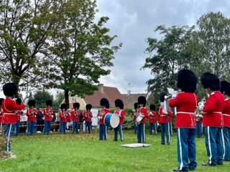

I slutningen af sidste år besøgte Dronning Margrethe Allerød Kommune. Flere af beboerne fik i den anledning fornøjelsen af at blive hentet og bragt af to 9. klasser fra den lokale skole – og at deltage i et arrangement på skolen, hvor de fik mulighed for at trykke Majestæten hånden. På Lyngehus havde vi samme dag besøg af Den Kongelige Livgardes Musikkorps, hvilket også var en stor oplevelse.

Året før afholdt vi ”Royal Run” og ”Tour de Lyngehus” - To store arrangementer, som var en kæmpe succes, hvor også nærmiljøet i Lynge blev inddraget. Billedet på forsiden er fra et af disse arrangementer.

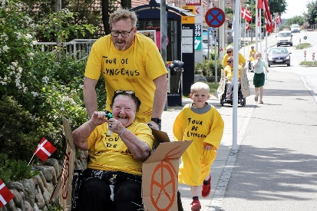

Vi håber på, at vi i 2024 kan afholde en lignende, større begivenhed, hvor lokalsamfundet igen inddrages.

**Din bolig som arbejdsplads**

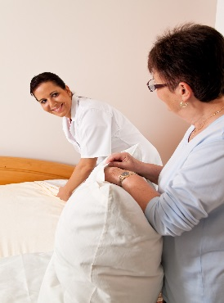Når du bor på plejecenter, er din bolig både et hjem og en arbejdsplads. Derfor foretager vi en arbejdspladsvurdering (APV) af boligen, når du har indrettet dig. Formålet er at vurdere personalets arbejdsforhold, og det kan være nødvendigt efterfølgende at foretage justeringer i indretningen. Det vil altid ske i samråd med dig. Du må ryge i din egen bolig, men minimum en halv time inden personalet kommer, og så længe der er personale i boligen, må du ikke ryge inden døre. Hvis du ryger, skal du huske at lufte ud, inden personalet har opgaver i boligen. Vi henstiller til, at pårørende ikke ryger, når de er på besøg.

Personalet kan, i samarbejde med din egen læge, hjælpe dig med et rygestop, hvis du ønsker dette. Hvis du ryger, opfordrer vi til at du, for din egen og andres sikkerheds skyld, køber og benytter såkaldte rygeforklæder, der er brandhæmmende. Vi har mulighed for at bestille brandhæmmende sengelinned, og vi har indkøbt imprægneringsvæske, vi kan sprøjte på dine møbler mm.

**Rengøring og vask**

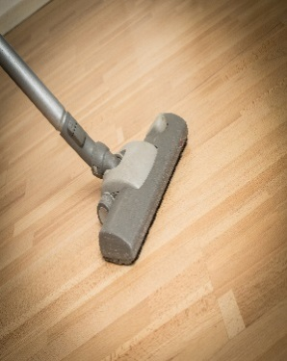Rengøring af hele din bolig foregår som udgangspunkt hver anden uge. Den modsatte uge ordnes toilettet, hvis nødvendigt. Hvis du tilmelder dig grund- og linnedpakken, sørger plejecentret for rent linned samt alle indkøb af rengøringsmidler, toiletpapir mm. til dig. Personalet hjælper dig med at vaske dit private tøj via det vaskekort, du får udleveret ved indflytning. Vi fraråder, at du har tøj med uld eller silke i. Linned leveres og vaskes af et eksternt firma.

**Forsikring og opbevaring af værdier og kontanter**

Allerød Kommune har ikke en forsikring, der dækker dit indbo. Derfor skal du selv tegne en indboforsikring. Vi anbefaler, at du opbevarer dine værdier i en værdiboks og derved undgår for mange værdigenstande i boligen og for mange kontanter i pungen.

**Medicin, læge og tandlæge**

Personalet hjælper dig med at dosere og tage din lægeordinerede medicin. I samråd med din egen læge vurderer personalet, om der kan bestilles dosispakket medicin fra apoteket.

Inden indflytning, skal du oprette en betalingsordning på apoteket (over PBS) til betaling af din medicinregning. Ved akut behov for afhentning af medicin på apotek, kontakter vi dine pårørende, ellers foregår dette for din egen regning. Vi samarbejder med Farum Apotek/Lynge afd.

Du kan beholde din nuværende læge, når du flytter i plejebolig. Hvis du har læge i en anden kommune, anbefaler vi, at du vælger en læge i Allerød Kommune. Lægerne på Lynge Bytorv er tilknyttet Lyngehus som vores faste Plejecenterlæger, og du kan med fordel vælge dette lægehus, idet de fast kommer på Lyngehus, og vi har et tæt samarbejde med dem.

Ønsker du at skifte læge i forbindelse med indflytning, er det gratis at modtage et nyt sygesikringskort. Du skifter læge via Borger.dk.

Det er muligt at blive visiteret til omsorgstandpleje, hvis du ikke er i stand til at komme til egen tandlæge. Din forløbsansvarlige sygeplejerske kan fortælle mere om dette.

**Beboer- og pårørende samarbejde**

I Allerød Kommune prioriterer vi en god dialog mellem beboere, pårørende og personale omkring livet på plejecenter samt ældreområdet generelt.

Beboere, pårørende og ledelsen på Lyngehus har besluttet, at vi to gange årligt mødes til stormøder, hvor beboere, pårørende, seniorråd og frivillige er inviteret til orientering og drøftelser. Herudover mødes ledelsen hvert kvartal med beboerne og drøfter de nære ting – fx aktivitetstilbud, mad osv.

Ud over de officielle samarbejdsmøder, står ledelsen på Lyngehus i hverdagen altid klar til større eller mindre individuelle samtaler, såfremt du som beboer – eller dine pårørende - har behov for et sådan møde.

**Vi håber, du bliver glad for din nye bolig.**

**Kontaktoplysninger**

Plejecenter Lyngehus, Hillerødvej 48A, 3540 Lynge

Døgntelefon: 20 69 05 60 *Kan kontaktes hele døgnet*

Plejecenterleder

* Tina Rantzau: Tlf. 30 30 32 25 E-mail: [tirc@alleroed.dk](mailto:tirc@alleroed.dk)

Souschef

* Kenneth Green: Tlf. 23 35 06 28 E-mail: [kegr@alleroed.dk](mailto:kegr@alleroed.dk)

Sygeplejersker Lyngehus

* Karina Jørgensen: Tlf. 21 27 52 63 E-mail:kjrg@alleroed.dk
* Claus Halling: Tlf. 21 28 67 77 E-mail: [clbr@alleroed.dk](mailto:clbr@alleroed.dk)
* Ingrid Munch: Tlf.21 29 26 80 E-mail:imnc@alleroed.dk
* Mie Berentzen Sundsgaard Tlf. og E-mail følger (Starter 15/4-24)
* Laura Madsen: Tlf. 21 28 61 79 E-mail: [lnlm@alleroed.dk](mailto:lnlm@alleroed.dk) (Barsel til ultimo sept. 24)

Udviklingssygeplejerske

* Lea Jensen: Tlf. 21 27 96 16 E-mail: [ldrj@alleroed.dk](mailto:ldrj@alleroed.dk)